Министерство науки и высшего образования РФ

ФГАОУ ВО Пермский национальный исследовательский  
политехнический университет

Кафедра «Прикладная математика и механика»

Отчёт по лабораторной работе № 3  
тема «Строки, файлы»  
по дисциплине «Информатика»

Выполнил: студент группы ПМ-23-1б Приходько Е.Д.

Проверил: ст. пр. каф. ВММБ Ильиных Г.В.

Пермь, 2023

Содержание

Задание 1 2

1.1. Постановка задачи 2

1.2. Алгоритм решения 2

1.3. Решение задачи, код программы 2

1.4. Тестирование работы программы с проверкой 2

Задание 3 2

3.1. Постановка задачи 2

3.2. Алгорит решения 2

3.3. Решение задачи, код программы 2

3.4. Тестирование работы программы с проверкой 3

Задание 4 3

4.1. Постановка задачи 3

4.2. Алгорит решения 3

4.3. Решение задачи, код программы 3

4.4. Тестирование работы программы с проверкой 3

Задание 5 4

5.1. Постановка задачи 4

5.1. Алгорит решения 4

5.3. Решение задачи, код программы 4

5.4. Тестирование работы программы с проверкой 4

Задание 1

* 1. Постановка задачи

Написать функцию print_char_list(array), которая в цикле выводит в консоль элементы одномерного массива символов array. Написать функцию task1(), в которой:

1. Задана функция,в которой создаётся одномерный массив символов из n элементов.

2. Выводится сообщение: Введите последовательность символов:

3. Значения массива запрашиваются у пользователя в цикле.

4. Задана функция proverka1(array, symbol), в которой определяется, входит ли в последовательность символ symbol.

5. Задана функция proverka2(array, first_symbol, char second_symbol),в котором определяется, имеется ли среди символов пара соседствующих заданных символов. Возвращается число таких пар.

6. Задана функция proverka3(array),в которой определяется, имеется ли среди символов пара соседствующих одинаковых символов. Возвращается число таких пар.

7. Задана функция proverka4(array),в которой определяется, верно ли. что существуют такие натуральные i и j, что 1 < i < j < n (n – длина массива), и что si (i-ый символ) совпадает с si+1. a sj - с sj+1.

8. Задана функция proverka5(array), в которой определяется количество пробелов в массиве.

9. Последовательно вызываются все проверочные функции, в консоль выводятся соответствующие сообщения о работе функций, например для proverka1:

Символ «значение» входит в последовательность «значение».

1.2. Алгоритм решения

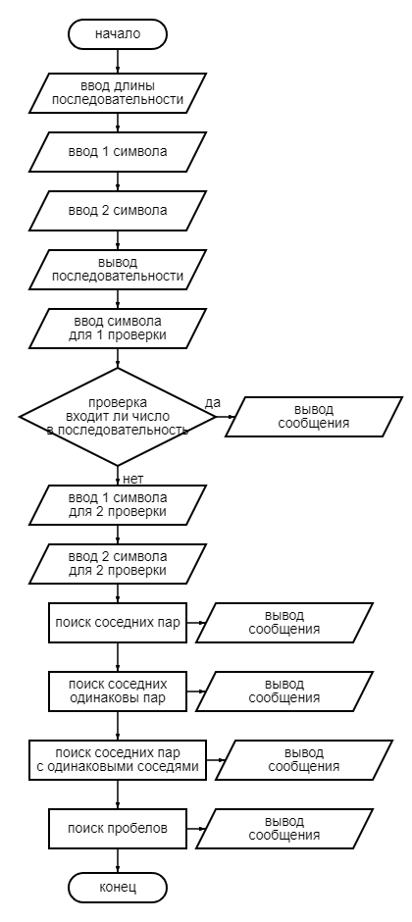

1.3. Решение задачи, код программы

def print_char_list(array):  
 for char in array:  
 print(char, end=' ')  
  
def proverka1(array, symbol):  
 if symbol in array:  
 print(f'Символ "{symbol}" входит в последовательность "{"".join(array)}".')  
  
def proverka2(array, first_symbol, second_symbol):  
 pairs_count = sum(1 for i in range(len(array)-1) if array[i] == first_symbol and array[i+1] == second_symbol)  
 print(f'Количество пар соседних символов "{first_symbol}{second_symbol}" в: {pairs_count}.')  
  
def proverka3(array):  
 identical_pairs_count = sum(1 for i in range(len(array)-1) if array[i] == array[i+1])  
 print(f'Число соседних одинаковых пар символов равно: {identical_pairs_count}.')  
  
def proverka4(array):  
 for i in range(1, len(array)-1):  
 if array[i-1] == array[i+1]:  
 print(f'В позициях есть соседние символы {i-1} и {i+1} в последовательности.')  
 return  
 print('Не найдено соседних символов с одинаковыми соседями.')  
  
def proverka5(array):  
 spaces_count = array.count(' ')  
 print(f'Количество пробелов в последовательности равно: {spaces_count}.')  
  
def task1():  
 n = int(input('Введите длину последовательности: '))  
 char_array = []  
 for _ in range(n):  
 char = input('Введите символ: ')  
 char_array.append(char)  
  
 print_char_list(char_array)  
 print()  
  
 symbol = input('Введите символ для proverka1: ')  
 proverka1(char_array, symbol)  
  
 first_symbol = input('Введите первый символ для proverka2: ')  
 second_symbol = input('Введите второй символ для proverka2: ')  
 proverka2(char_array, first_symbol, second_symbol)  
  
 proverka3(char_array)  
 proverka4(char_array)  
 proverka5(char_array)  
  
task1()

1.4. Тестирование работы программы с проверкой

|  |  |
| --- | --- |
| Python |  |
| Ручная проверка | Длина последовательности = 2  1 символ = 1  2 символ = 2  Последовательность: 12  Символ для 1 проверки = 1  1 есть в последовательности  1 символ для 2 проверки = 2  2 символ для 2 проверки = 3  Кол-во пар = 0  Кол-во соседних одинаковых пар = 0  Нет одинаковых соседних символов с одинаковыми соседями  Кол-во пробелов = 0 |

Задание 3

3.1. Постановка задачи

Написать функцию task3(), в которой:

1. Выводится сообщение: Введите текст:

2. Запрашивается ввод строковой переменной.

3. Переменная записывается в файл, открытый на дозапись.

4. шаги 1 - 3 повторяются 5 раз.

3.2. Алгорит решения

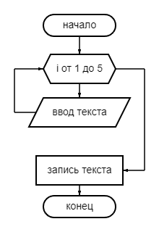

3.3. Решение задачи, код программы

def task3():  
 with open("output.txt", "w") as file:  
 for _ in range(5):  
 user_input = input("Введите текст: ")  
 file.write(user_input + '\n')  
 print("Задача выполнена. Проверьте 'output.txt' на наличие письменного текста.")  
  
task3()

3.4. Тестирование работы программы с проверкой

|  |  |
| --- | --- |
| Python |  |
| Проверка в файле |  |

Задание 4

4.1. Постановка задачи

Написать функцию print_string_list(array), которая в цикле выводит в консоль элементы одномерного массива строк array. Написать функцию task4(), в которой:

1. Задан массив строк, как минимум, из 10 элементов. Каждый элемент массива представляет собой одно слово или короткую фразу из 2 - 4 слов. Слова (фразы) должны представлять собой объекты какого-либо множества (адреса сайтов, названия приложений, названия социальных сетей, термины какой-либо учебной дисциплины и т.п.).

2. Задана функция random_choice(array), которая возвращает случайный элемент массива

3. Для заданного массива вызывается функция print_string_list.

4. Выводится сообщение: Для получания случайного элемента массива нажмите Enter:

5. После нажатия клавиши Enter в консоли выводится случайный элемент из массива и предлагается заново нажать Enter

4.2. Алгорит решения

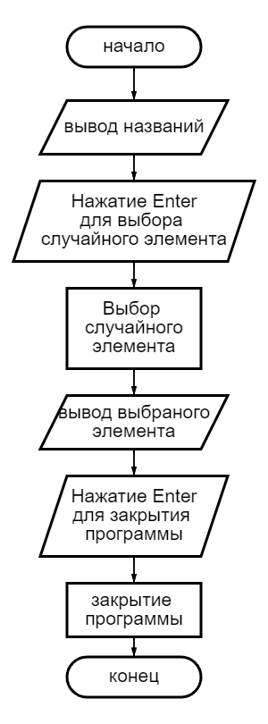

4.3. Решение задачи, код программы

import random  
  
def print_string_list(array):  
 for element in array:  
 print(element)  
  
def random_choice(array):  
 return random.choice(array)  
  
def task4():  
 words_array = [  
 "Python", "JavaScript", "GitHub", "Machine Learning",  
 "Social Media", "Artificial Intelligence", "Web Development",  
 "Data Science", "Open Source", "Programming"  
 ]  
  
 print_string_list(words_array)  
  
 input("Чтобы получить случайный элемент массива, нажмите Enter:")  
  
 random_element = random_choice(words_array)  
 print(f"Случайный элемент: {random_element}")  
  
 input("Нажмите Enter для выхода из программы.")  
  
task4()

4.4. Тестирование работы программы с проверкой

|  |  |
| --- | --- |
| Python |  |
| Проверка работы Python | Работает |

Задание 5

5.1. Постановка задачи

Написать функцию task5(), реализующую следующий функционал:

1. Выводится сообщение: Введите текст:

2. Происходит чтение текста с консоли. Полученный текст нужно записать в строковую переменную.

3. Реализовать запись данной переменной в файл task1.out.

5.1. Алгорит решения

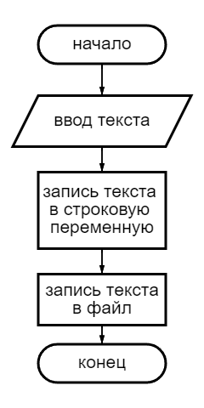

5.3. Решение задачи, код программы

def task5():  
 user_input = input("Введите текст: ")  
  
 with open("task5.out", "w") as file:  
 file.write(user_input)  
  
 print(f"Текст, записанный в 'task5.out': {user_input}")  
  
task5()

5.4. Тестирование работы программы с проверкой

|  |  |
| --- | --- |
| Python |  |
| Проверка работы Python |  |